宿州市泗县大庄镇财政所2021年度单位决算

2022年9月

目 录
第一部分 宿州市泗县大庄镇财政所概况
一、主要职责
二、单位决算构成
第二部分 宿州市泗县大庄镇财政所2021年度单位决算表
一、收入支出决算总表
二、收入决算表
三、支出决算表
四、财政拨款收入支出决算总表
五、一般公共预算财政拨款支出决算表
六、一般公共预算财政拨款基本支出决算表
七、政府性基金预算财政拨款收入支出决算表
八、国有资本经营预算财政拨款支出决算表
第三部分 宿州市泗县大庄镇财政所2021年度单位决算情况说明
一、收入支出决算总体情况说明
二、收入决算情况说明
三、支出决算情况说明
四、财政拨款收入支出决算总体情况说明
五、一般公共预算财政拨款支出决算情况说明
六、一般公共预算财政拨款基本支出决算情况说明
七、政府性基金预算财政拨款收入支出决算情况说明
八、国有资本经营预算财政拨款支出决算情况说明
九、其他重要事项情况说明
第四部分 名词解释

第一部分 宿州市泗县大庄镇财政所概况
一、主要职责
一、主要职责
1、认真贯彻执行党和国家的方针政策，严格遵守财政法律、法规和财经制度；
2、负责乡镇预（决）算编制、预算执行和预算管理；
3、统筹乡镇范围各项政府性收支管理，加强财源建设，协助税收征管工作；
4、负责乡镇国库集中支付用款计划的编制，提出国库授权支付申请，提供支付申请所需的相关凭证，并保证凭证的真实性、合法性。
5、负责乡镇范围各项财政性资金的使用管理和监管，承担就地就近财政资金监管工作；
6、管理乡镇政府性债权债务，负责乡镇国有资产和政府采购监管工作；
7、负责乡镇行政事业单位财务管理和监督，管理乡镇会计事务。
- 负责对村级组织财政扶持资金的监管。
二、单位决算构成
泗县大庄镇财政所2021年度单位决算仅包括单位本级决算，无其他下属单位决算。
从决算单位构成看， 泗县大庄镇财政所2021年度决算只是单位本级决算，与预算比较，增加（减少）0户。
第二部分 宿州市泗县大庄镇财政所2021年度单位决算表
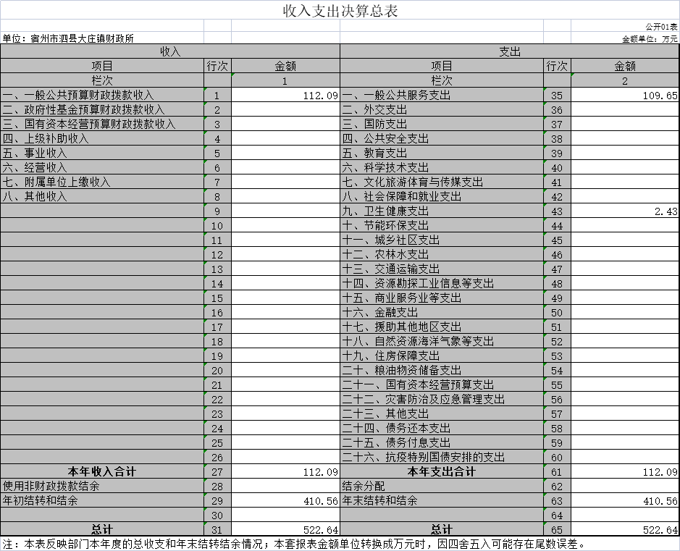

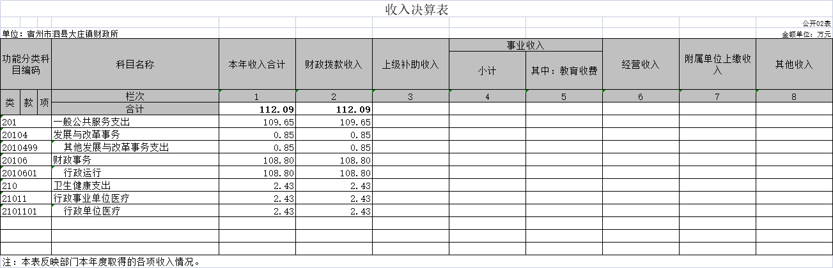

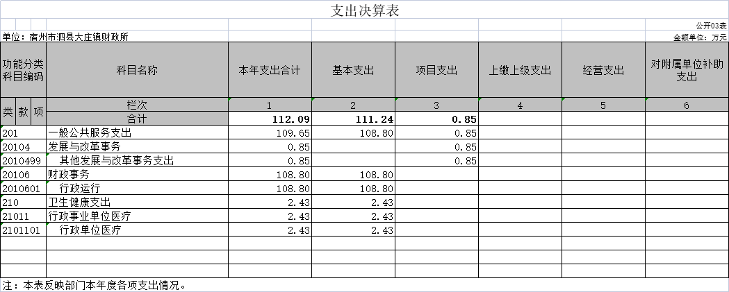

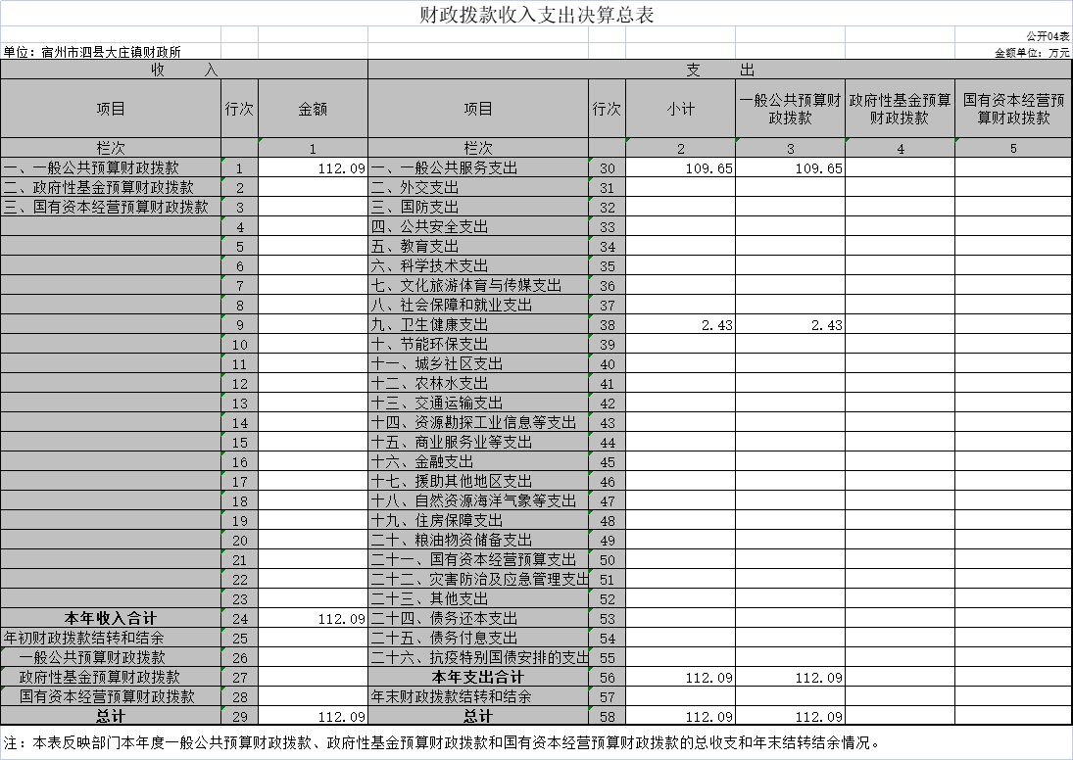

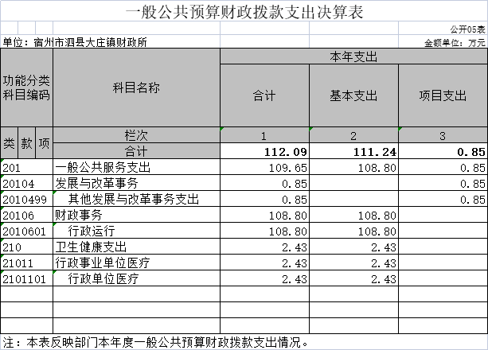

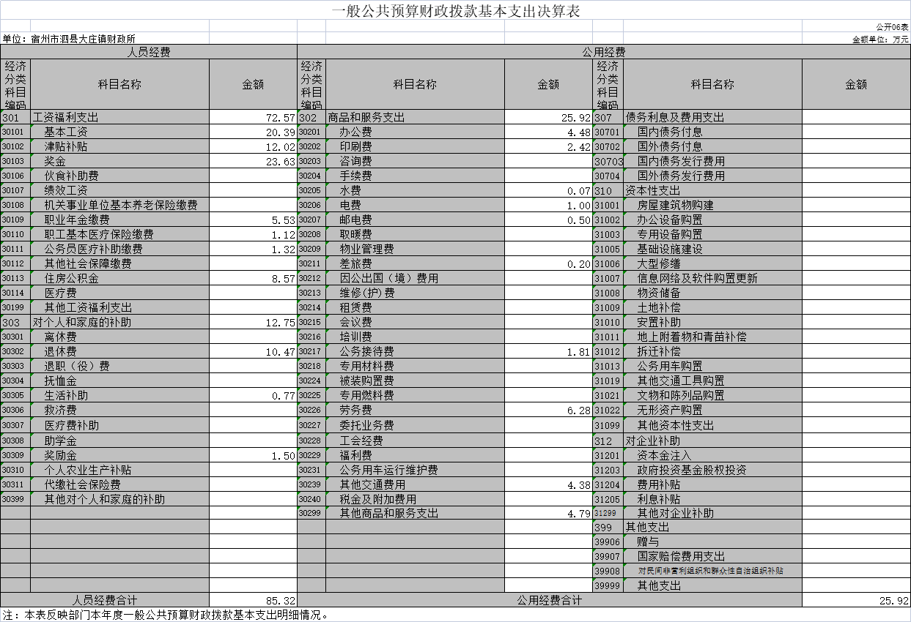

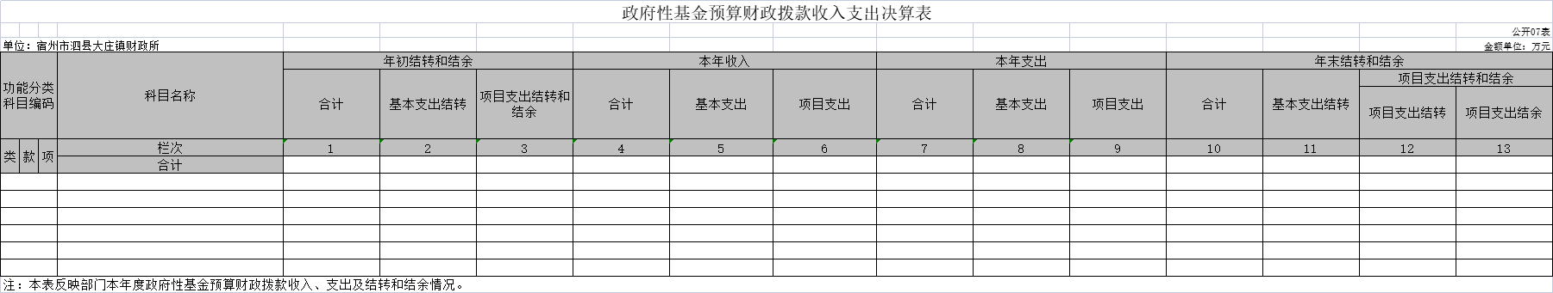
注：宿州市泗县大庄镇财政所没有政府性基金预算收入，也没有使用政府性基金预算安排的支出，故本表无数据

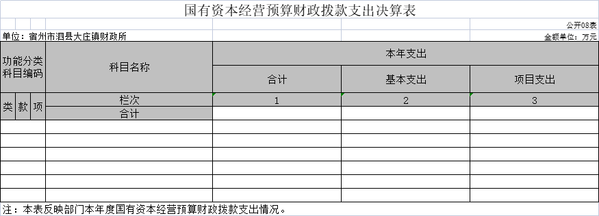
注：宿州市泗县大庄镇财政所没有使用国有资本经营预算安排的支出，故本表无数据

第三部分 宿州市泗县大庄镇财政所2021年度单位决算情况说明
一、收入支出决算总体情况说明
2021年度收入总计522.64万元（含使用非财政拨款结转结余、年初结转和结余）、支出总计522.64万元（含结余分配、年末结转和结余）。与2020年相比，收、支总计各减少11.31万元，下降2.2%，主要原因：人员减少
二、收入决算情况说明
2021年度收入合计112.09万元，其中：财政拨款收入112.09万元，占100.0%；事业收入0万元，占0%；经营收入0万元，占0%；其他收入0万元，占0.0%。
三、支出决算情况说明
2021年度支出合计112.09万元，其中：基本支出111.24万元，占99.3%；项目支出0.85万元，占0.8%；经营支出0万元，占0.0%。
四、财政拨款收入支出决算总体情况说明
2021年度财政拨款收入总计112.09万元（含年初财政拨款结转和结余），支出总计112.09万元（含年末财政拨款结转和结余）。与2020年相比，财政拨款收、支总计各减少399.24万元，下降78.1%，主要原因：人员减少
五、一般公共预算财政拨款支出决算情况说明
（一）一般公共预算财政拨款支出决算总体情况。
2021年度一般公共预算财政拨款支出112.09万元，占本年支出的100.0%。与2020年相比，一般公共预算财政拨款支出减少399.24万元，下降78.1%。主要原因人员减少
（二）一般公共预算财政拨款支出决算结构情况。
2021年度一般公共预算财政拨款支出112.09万元，主要用于以下方面：一般公共服务（类）支出109.65万元，占97.8%;卫生健康支出（类）支出2.43万元，占2.2%；
（三）一般公共预算财政拨款支出决算具体情况。
2021年度一般公共预算财政拨款支出年初预算为97.24万元，支出决算为112.09万元，完成年初预算的115.3%。决算数大于（小于）预算数的主要原因:一是人员增加。其中:基本支出111.24万元，占99.2%；项目支出0.85万元，占0.8%。具体情况如下：
- 一般公共服务（类）发展与改革事务（款）其他发展与改革事务支出（项）。年初预算0万元，支出决算0.85万元，决算数大于预算数的主要原因是年初无预算，是追加的支出。
- 一般公共服务（类）财政事务（款）行政运行（项）。年初预算97.24万元，支出决算108.8万元，完成年初预算的111.9%，决算数大于预算数的主要原因是公共预算项目支出增加。
- 卫生健康（类）行政事业单位医疗（款）行政单位医疗（项）。年初预算0万元，支出决算2.43万元，决算数大于预算数的主要原因是年初无预算，是追加的支出。
六、一般公共预算财政拨款基本支出决算情况说明
2021年度财政拨款基本支出111.24万元，其中：人员经费85.32万元，主要包括:基本工资、津贴补贴、奖金、职业年金缴费、职工基本医疗保险缴费、公务员医疗补助缴费住房公积金、退休费、生活补助、奖励金；公用经费25.92万元，主要包括：办公费、印刷费、水费、电费、邮电费、差旅费、公务接待费、劳务费、其他交通费用、其他商品和服务支出。
七、政府性基金预算财政拨款收入支出决算情况说明
2021年度泗县大庄镇财政所没有政府性基金收入，也没有使用政府性基金安排的支出。
- 国有资本经营预算财政拨款支出情况说明
泗县大庄镇财政所没有使用国有资本经营预算财政拨款安排的支出。
九、其他重要事项情况说明
（一）机关运行经费支出情况。
2021年度，宿州市泗县大庄镇财政所机关运行经费支出25.92万元，比2020年增加12.74万元，增长96.7%，主要原因是固定资产增加。

（二）政府采购支出情况。
2021年度， 泗县大庄镇财政所政府采购支出总额0元，其中：政府采购货物支出0万元、政府采购工程支出0万元、政府采购服务支出0万元。授予中小企业合同金额0万元，占政府采购支出总额的0.0%，其中：授予小微企业合同金额0万元，占政府采购支出总额的0.0%。
（三）国有资产占有使用情况。
截至2021年12月31日， 泗县大庄镇财政所共有车辆0辆，中：副部（省）级及以上领导用车0辆、主要领导干部用车0辆、机要通信用车0辆、应急保障用车0辆，特种专业技术用车0辆，离退休干部用车0辆，其他用车0辆；单价50万元以上的通用设备0（套），单价100万元以上专用设备0台（套）。
（四）关于2021年度预算绩效情况说明
2021年度，大庄镇未安排项目预算，故无预算项目绩效评价。
第四部分 名词解释
一、财政拨款收入：指单位从同级财政单位取得的财政预算资金。
二、事业收入：指事业单位开展专业业务活动及辅助活动所取得的收入。
三、上级补助收入：指事业单位从主管单位和上级单位取得的非财政补助收入。
四、附属单位上缴收入：指事业单位附属独立核算单位按照有关规定上缴的收入。
五、经营收入：指事业单位在专业业务活动及其辅助活动之外开展非独立核算经营活动取得的收入。
六、其他收入：指除财政拨款收入、事业收入、上级补助收入、附属单位上缴收入、经营收入以外的各项收入。
七、使用非财政拨款结余：指事业单位使用以前年度积累的非财政拨款结余弥补当年收支差额的金额。
八、年初结转和结余：指以前年度安排、结转到本年仍按原规定用途继续使用的资金。
九、结余分配：指事业单位按照会计制度规定缴纳的所得税以及从非财政拨款结余中提取的职工福利基金、事业基金等。
十、年末结转和结余：指单位本年度或以前年度预算安排、因客观条件发生变化未全部执行或未执行，结转到以后年度继续使用的资金，或项目已经完成等产生的结余资金。
十一、基本支出：指单位为保障其机构正常运转、完成日常工作任务而发生的人员支出和公用支出。
十二、项目支出：指单位为完成特定行政任务和事业发展目标在基本支出之外所发生的支出。
十三、经营支出：指事业单位在专业业务活动及其辅助活动之外开展非独立核算经营活动发生的支出。
十四、“三公”经费：纳入财政预决算管理的“三公”经费，是指单位用财政拨款安排的因公出国（境）费、公务用车购置及运行维护费和公务接待费。其中，因公出国（境）费反映单位公务出国（境）的国际旅费、国外城市间交通费、住宿费、伙食费、培训费、公杂费等支出；公务用车购置及运行维护费反映单位公务用车购置支出（含车辆购置税）及燃料费、维修费、过桥过路费、保险费、安全奖励费用等支出；公务接待费反映单位按规定开支的各类公务接待（含外宾接待）支出。
十五、机关运行经费：指为保障行政单位（含参照公务员法管理的事业单位）运行用于购买货物和服务的各项资金，包括办公及印刷费、邮电费、差旅费、会议费、福利费、日常维修费、专用材料费及一般设备购置费、办公用房水电费、办公用房取暖费、办公用房物业管理费、公务用车运行维护费以及其他费用。

